**EXCELENTÍSSIMO SENHOR PRESIDENTE DA CÂMARA**

**MUNICIPAL DE SUMARÉ**

**INDICO** ao Excelentíssimo Senhor Prefeito Municipal, que determine ao departamento competente providência, no sentido de executar operação tapa-buraco na Rua Filomeno Gonçalves de Souza, no Jardim Denadai.

Sala das sessões, 22 de junho de 2021.

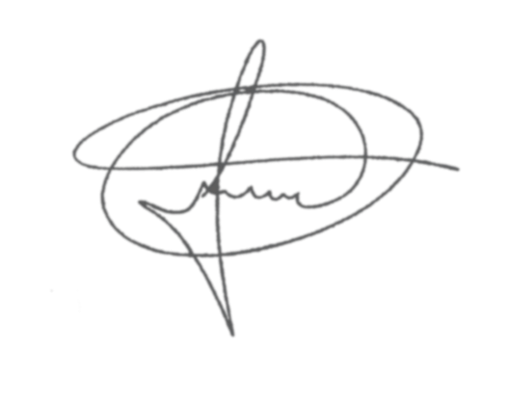

**FERNANDO DO POSTO**

**VEREADOR**